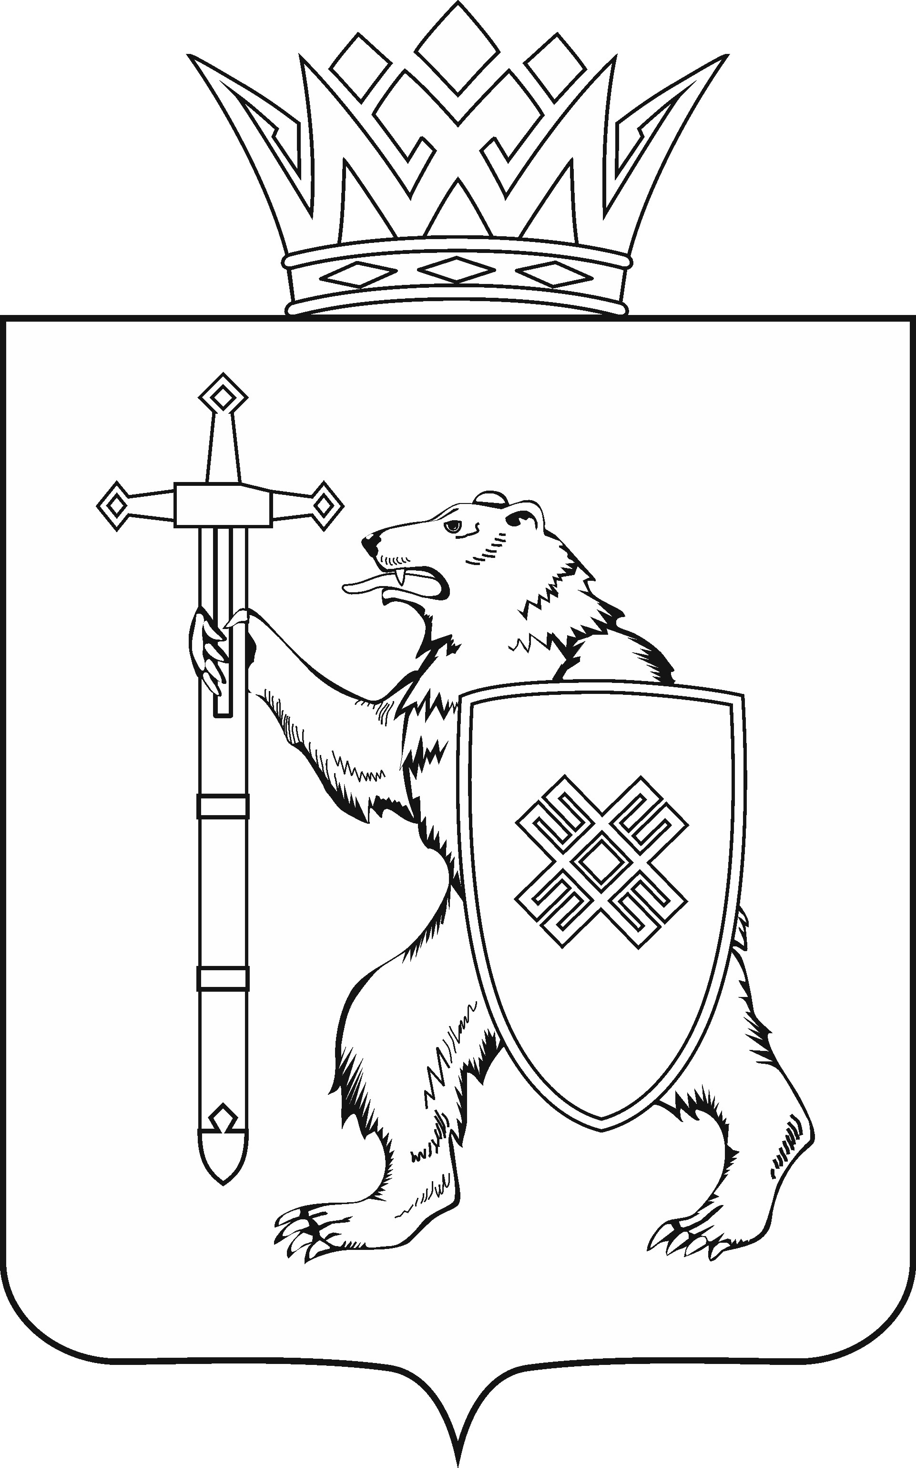
МАРИИ ЭЛ РЕСПУБЛИКЫН КУГЫЖАНЫШ ПОГЫНЖО  ТАЗАЛЫК АРАЛЫМЕ ШОТЫШТО, TÿВЫРА  ДА СПОРТ КОМИТЕТ  Ленин проспект, 29-ше,  Йошкар-Ола, 424001 |  | ГОСУДАРСТВЕННОЕ СОБРАНИЕ РЕСПУБЛИКИ МАРИЙ ЭЛ  КОМИТЕТ  ПО ЗДРАВООХРАНЕНИЮ, КУЛЬТУРЕ И СПОРТУ  Ленинский проспект, 29,  г. Йошкар-Ола, 424001

Тел. (8362) 64-14-16, 64-13-96, факс (8362) 64-14-11, E-mail: info@gsmari.ru

ПРОТОКОЛ ПРОВЕДЕНИЯ ЗАСЕДАНИЯ КОМИТЕТА № 5

21 ноября 2019 года, 10.30 | Кабинет № 211 (1)  (Мухин В.И.)

ПОВЕСТКА ДНЯ:

1. О проекте закона Республики Марий Эл "О внесении изменений
в Закон Республики Марий Эл "О республиканском бюджете Республики Марий Эл на 2019 год и на плановый период 2020 и 2021 годов".
Комитет решил:
1. Поддержать проект закона Республики Марий Эл "О внесении изменений в Закон Республики Марий Эл "О республиканском бюджете Республики Марий Эл на 2019 год и на плановый период 2020 и 2021 годов"
и внести его на рассмотрение четвертой сессии Государственного Собрания Республики Марий Эл.
2. Направить настоящее заключение в головной Комитет Государственного Собрания Республики Марий Эл по бюджету.

2. О проекте закона Республики Марий Эл "О внесении изменений
в отдельные законодательные акты Республики Марий Эл в области бюджетных и налоговых правоотношений".
Комитет решил:
1. Поддержать проект закона Республики Марий Эл "О внесении изменений в отдельные законодательные акты Республики Марий Эл в области бюджетных и налоговых правоотношений" и внести его на рассмотрение четвертой сессии Государственного Собрания Республики Марий Эл.
2. Направить настоящее заключение в головной Комитет Государственного Собрания Республики Марий Эл по бюджету.

3. О предложениях к повестке дня четвертой сессии Государственного Собрания Республики Марий Эл.
Комитет решил:
Согласиться с предложенной повесткой дня четвертой сессии Государственного Собрания Республики Марий Эл.

4. О секретариате четвертой сессии Государственного Собрания Республики Марий Эл.
Комитет решил:
Согласиться с предложенными кандидатурами в состав секретариата четвертой сессии Государственного Собрания Республики Марий Эл.

5. О порядке работы четвертой сессии Государственного Собрания Республики Марий Эл.
Комитет решил:
Согласиться с порядком работы четвертой сессии Государственного Собрания Республики Марий Эл.

